「看護と情報」2001 Vol.8: ２段 22字＊37行
入門講座：自分のホームページを無料で持とう
How to make free personal home page.
長谷川豊祐 Toyohiro HASEGAWA
「図書館員のためのインターネット」http://www2d.biglobe.ne.jp/~st886ngw/
鶴見大学図書館 Tsurumi University Library. 〒230-8501 横浜市鶴見区鶴見2-1-3

Ⅰ．はじめに
インターネットのホームページを利用するときには、Netscape(ネットスケープ)やInternet Explorer (IE、アイ・イー、インターネットエクスプローラー、エクスプローラーなどと呼ばれている)などのブラウザを立ち上げるが、一般にはブラウザが開いたときのホームページをどこに設定しているだろうか。ブラウザの設定を変えて、Yahoo(ヤフー)などの検索エンジンにしていることもある。職場のホームページの場合もある。または、最初に設定されているままのマイクロソフト社のホームページであることも大変に多い。しかし、究極の設定は、自分で作ったホームページをブラウザの最初のページとして使うことである。職場でも、自宅でもホームページにアクセスできる環境さえあれば、自分のページを完全に無料で持つことができる。ここでは、無料で作ることのできる個人ホームページに挑戦する手順について解説してみた。

Ⅱ．インターネットへの参加
2001年1月23日の新聞には、日本を５年以内に世界最先端のIT先端国家になることを目標にした「e-Japan戦略」、一般電話回線を利用して高速インターネットに接続するADSL(非対称デジタル加入者回線)などの用語が踊っている。情報関連部門や図書館では、業務に関連した情報収集のためにネットサーフィンをしたり、ホームページを検索するサーチエンジンを使ったりする機会は多くなっている。また、設置母体や図書館の情報発信のために、ホームページを立ち上げて維持する機会も増えてきている。ホームページの運営を円滑におこなうためには、図書館員一人一人の情報リテラシーを高める必要がある。それには、多忙を極める業務時間内でやりくりする研修だけでは不十分で、通勤時間の活用や私的な時間を使った自己研修がどうしても必要になる。
５年前ならば、インターネットでできることも限られていたし、インターネット関連の書籍や雑誌も現在のように氾濫していなかった。そのため、読む参考書を選ぶことに時間を費やすこともなく、インターネットを使ってやりたいことに悩む必要もなかった。少ない本を出版されるたびに読んで、できることをゆっくりと修得していくことができた。インターネットができるというだけで話題になった時代である。しかし、今はそう簡単な状況ではない。図書館ホームページの質が問われ、図書館で立ち上げたインターネット関連のサービスがどれだけ有効に使われているかという成果が問われる時代である。
個人的な考えであるが、図書館情報学関連の知識の習得はもちろん、語学、情報技術関連、非営利団体の経営管理など、業務関連のスキルを高めるための自己投資は、社会人として当然の行為であると思っている。広範囲な場面で情報や情報機器を取り扱う図書館員であるからには、自宅でパソコンを購入して、インターネットサービスプロバイダ(ISP、プロバイダ)と契約してインターネットに接続し、プロバイダのサーバに個人ホームページを立ち上げるくらいの自己投資は当たり前である。そして、インターネット関連のスキルを高めるには、無料で作成できるホームページを個人用に作って、インターネットに積極的に参加しながら運営してみることが一番である。
【参考文献】
実践！図書館・情報部門のホームページ作成. (社)情報科学技術協会, 2000. 内容：図書館ホームページの構築事例、基本的なコンテンツを紹介。目次：１．なぁんだ簡単じゃん！ホームページ作成講座、２．ホームページデザインを考える、３．ホームページの運用とコンテンツの具体例

Ⅲ．メールアドレスの取得
無料のホームページを開設するには、メールアドレスが必要になる。ホームページを開設した一番最初に、ホームページのメンテナンスをおこなうときのパスワードを受け取るためである。そのため、メールアドレスを持っていない人の場合は、メールを使えるようになる必要がある。簡単にメールアドレスを取得するために、無料の電子メールを利用する方法を以下の項で紹介する。
もし、既に職場のメールアドレスやプロバイダと契約してメールアドレスを持っている場合は、そのアドレスを使って無料のホームページの登録を行えばよい。そういったメールアドレスを既に持っている場合でも、２つ目のアドレスを持っていると便利なこともある。例えば、懸賞ホームページに応募するときなどは、通常使っているメールアドレスを使うと、それ以降ダイレクトメールが届くようになり煩雑になる場合があるが、メールアドレスを使い分けることでその煩わしさをいくらか避けることができる。また、無料ホームページは一つのメールアドレスに対して一つしか登録できないので、個人用と研究会用に２つ以上持ちたいときにも、２つ以上のメールアドレスを持っていることは有効である。

１．ブラウザで使える電子メール
職場からインターネットにアクセスできさえすればどこからでもメールを使えるようになる。無料メールを取得する場合に、メールアドレスを要求されるサービスが多くなったが、これは、ダイレクトメールで様々な案内を送るためのようである。今回はメールアドレスを所持していなくても登録できる「ＮＴＴタウンページ」<http://itp.ne.jp>の無料メール<http://otegami.itp.ne.jp>を紹介する。以前は朝日新聞の無料メールを紹介していたが、こちらは登録後にその場で使えるようにならないので、講習会の演習では使えない。
1)「ＮＴＴタウンページ」<http://itp.ne.jp>にアクセスし、左側の小さな文字の列から「ITPメール」をクリックする。【図１】
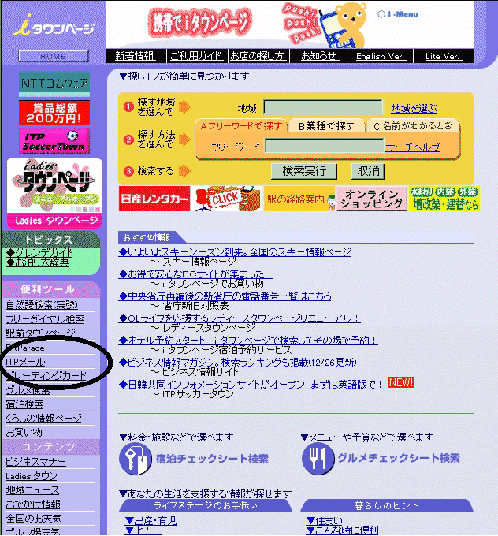
【図１】ＮＴＴタウンページ
<http://itp.ne.jp>
2)「ITPメール」の画面で「新規登録はこちらから」をクリックする。「新規登録」画面で自分の好みのユーザー名(姓名やそれぞれのイニシャルを組み合わせたもの等)と、銀行のキャッシュカードの暗証番号に相当するパスワード(好みの文字列)を登録する。入力したユーザー名がすでに使われていれば、変更を加えて再入力する。パスワードは自分のメールボックスにアクセスするときに必要なので、忘れないように控えておく。
3)さらに「新規登録」画面でユーザー登録をおこなう。氏名、電話番号などの個人情報を入力する。
4)「登録内容の確認」画面になる。
5)アンケートに回答する。
6)登録が完了しメールアドレスが決定する。このアドレスを控えておく。左側にメールのメニューが現れる
7)「受信メール」をクリックすると届いているメールのリスト【図２】が表示される。
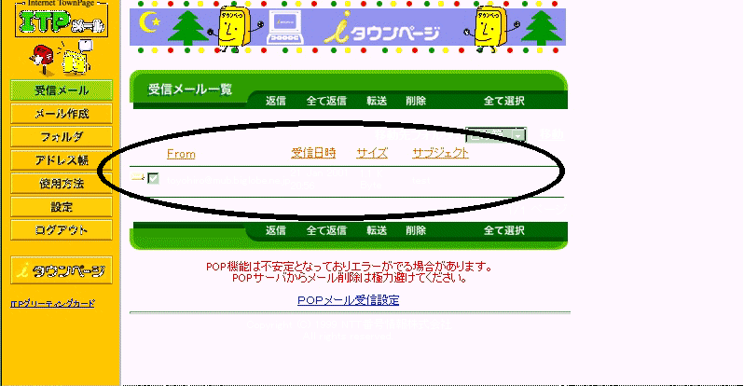
【図２】ITPメールの受信メール一覧
<http://otegami.itp.ne.jp>
8)封筒のマークをクリックするとメールを読むことができる。
後は、メールの操作になれるために自分のメールアドレスにメールを出してみる。普通の郵便と同じように、ポストに投函した自分宛の手紙が、郵便局の配送システムを使って自宅に届く仕組みを想像すればよい。

２．いわゆる電子メール
次に説明するのは、先に説明したブラウザ対応のメールではなく通常のメールソフト(メーラーと呼ばれる)を使うメールである。
インターネット接続を無料で提供するサイトの「freeserve」<http://www.freeserve.ne.jp>は、プロバイダと契約しなくても、電話代だけを負担すればインターネットに接続できるサービスである。「freeserve」に登録すると、メールアドレスも同時に取得できる。以下がその手順である。
1)無料インターネットプロバイダの「freeserve」<http://www.freeserve.ne.jp/>に接続して、「Signup(入会申込)ボタン」をクリックする。
2)「freeserve新規入会申込フォーム」に接続するので、「■希望電子メールアドレス」に希望の名前（メールアドレスの「@マーク」の前につけるIDのこと）を入れて、「次へ」をクリックする。
3)個人情報入力画面に進んだら、正確に入力して先に進む。「freeserveへの申請が終了しました」の画面に表示されるので、登録受付番号、アカウント名、パスワードを控えておく。ブラウザに表示された内容をメールで自分宛に送っておくと、控えになるので安心である。
4)これで申請作業は終了である。
5)申請の翌日か、翌々日に「freeserve」<http://www.freeserve.ne.jp/>に接続して「(登録確認)」をおこなう。メモしておいた、登録受付番号、アカウント名、パスワードを入力する。
6)「登録完了」画面が表示されたら「● FreeServe設定情報 ●」を控えておく。「登録完了」画面が表示されないようなら翌日に再度、試してみる。
7)使用中の電子メールを利用するためのソフトである「メーラー」の設定をおこなう。控えておいた、以下の情報で設定を完了する。
SMTP(送信)サーバ smtp.freeserve.ne.jp
POP(受信)サーバ fb.freeserve.ne.jp
電子メールアドレス
アカウント名
パスワード
メーラーでは複数のアドレスが設定できるようになっているはずなので、メーラーのヘルプを参照して設定する。
8)これで「freeserve」からのメールの受信、送信が可能になる。現在使用中のメールアドレスに「freeserve」からメールを送って試してみるとよい。うまくいかないようなら、設定を見直す。
9)外部ネットワーク（他プロバイダ・ＬＡＮ等）から「freeserve」でメールの送信を行う場合は、一度、受信作業 (メールチェック)を行ってから１０分以内に送信を行なう。

３．電子メールの仕組み
電子メールの仕組み【図３】を理解しておくと、メールのやりとりの際に発生する簡単な障害に対応できる。
(1)メールソフト(メーラーと呼ばれる)でメールを出す。
パソコンのメーラーで手紙を書いて送信する。メールの添付機能を使えば、ワープロソフトで作った原稿ファイルや、デジカメで撮影した画像ファイルを同封することもできる。メーラーには、パソコンを購入すると最初からついているマイクロソフト社のアウトルックなど多くの種類がある。
(2)差出人のサーバを経由する。
手紙を出したポストから管内の郵便局に手紙が集められ、宛名の管内の郵便局に向かって配送される。
(3)メールが受取人の私書箱にはいる。
メールは直接受取人のパソコンに届くのではなく、いわゆる私書箱に届けられ、そこで受取人が取りにくるのを待っている。
(4)メールソフトで私書箱から取り出す。
パソコンのメーラーでメールを受信する。私書箱にメールを残しておくこともできるが、私書箱があふれないように適当な時期に削除しなければならない。過去に受信したメールはメーラーに保存しておき、メーラーについている全文検索機能を使って一種の個人データベースとして有効に活用することもできる。

Ⅳ．ホームページを確保
無料ホームページは「geocities(ジオシティーズ)」<http://www.geocities.co.jp>を使う。筆者も、契約しているプロバイダで公開しているホームページとは別に、研究会のホームページや、個人で運営しているメーリングリストのホームページを、ジオシティーズを使って作っているが、全く問題なく快適である。
図書館員のためのインターネット
<http://www2d.biglobe.ne.jp/~st886ngw/>
第16回医学情報サービス研究大会ホームページ
<http://www.geocities.co.jp/Berkeley/4110/>
serialst-j：学術情報流通メーリングリスト
<http://www.geocities.co.jp/Berkeley/4105/>
以下、ジオシティーズにホームページの領域を確保する手順である。
1)「geocities(ジオシティーズ)」にアクセスし右上の「参加」【図４】をクリックする。
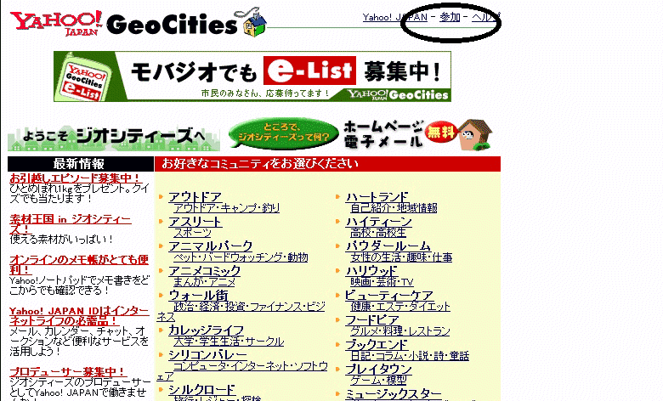
【図４】geocities(ジオシティーズ) < http://www.geocities.co.jp/>
2)「登録手順」画面になるので、ページの一番下の「それでは実際に登録してみましょう」をクリックする。
3)「コミュニティリスト」の画面になるので「ビューティーケア－健康、エステ、ダイエット」など、適当なコミュニティを決めてクリックする。
4)選んだコミュニティの画面になるので「このコミュニティに住む」をクリックする。
5)コミュニティの説明の後にある「nnnブロックにnn戸の空き家があります」をクリックする。
6)「入居者募集中」の表示がいくつか現れたら、気に入った番号を適当に選んでクリックする。
7)登録の画面になったら、下の方にある「上記に同意します」ボタンをクリックする。
8)利用者IDに相当する「市民ID」などを入力する。この画面で必須項目となっている電子メールアドレスを要求されるので、先ほど取得しておいたメールアドレスを間違いなく入力する。
9)すでに登録されている「市民ID」と重複していなければ「登録確認」の画面【図５】が現れ、ホームページのURLが表示される。入力した「市民ID」が受け付けられない場合は、修正して再度試みる。登録したアドレスにパスワードが届くので、以降は「市民ID」とパスワードにより、自分のホームページのメンテナンス画面にアクセスする。「あなたのホームページのＵＲＬ」が表示され、これでホームページのスペースが確保できた。ジオシティーズで提供されているホームページ作成ウィザードもあり初期のホームページを簡単に作成できるが[10)から12)に示す]、ホームページの作成については次章で改めて説明する。
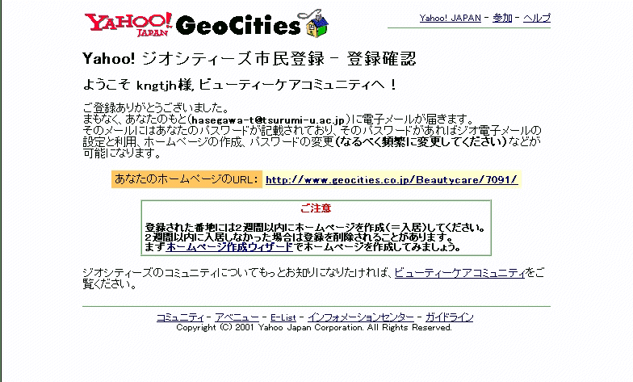
【図５】登録確認の画面
10)表示されたURLをクリックすると、自動的に作られる簡単な「初期設定ホームページ」ができあがっている。できあがった自分のホームページには、オリジナル情報がまだ何も入っていないが、インターネットには公開されていることになる。これ以降、「初期設定ホームページ」に組み込まれている「ホームページ作成初期設定ホームページ」を使って、自分の作った情報を盛り込んだホームページを作っていく。まず「ホームページ作成ウィザード」をクリックする。
11)自分のホームページを作る「ホームページ作成ウィザード」にはいるために「市民ID」とパスワードを入力する。
12)「ホームページ作成ウィザード」画面になって、項目を埋めていくとあらかじめ用意されたスタイルのホームページができあがる。

Ⅴ．ホームページの作成
ホームページを開設する場所が確保できたので、今度はそこに置くページを作る。

１．リンク集のホームページの作成
1)Windowsのエクスプローラーで、自分のパソコンに「ホームページ用ディレクトリ」をつくる【図６】。パソコン上とgeocities(ジオシティーズ)のサーバ上の２カ所に同じファイルを置いておき、一方のファイルに障害が発生した場合のバックアップとする。作ったホームページを編集する場合は、パソコン上のファイルを使って編集する。
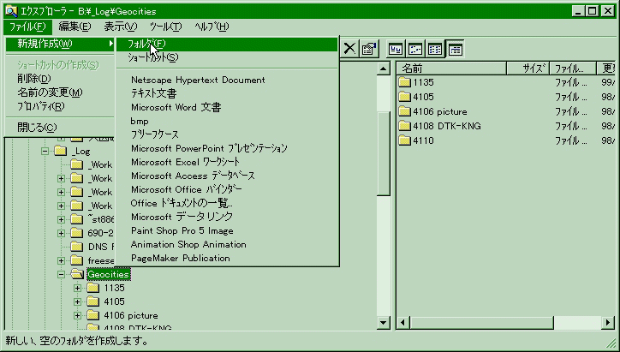
【図６】「ホームページ用ディレクトリ」
2)ネットスケープの「ファイル(F)－新規作成(N)－空白ページ(P)」により、Composer(コンポーザ)を開く【図７】。ネットスケープがパソコンに入っていない場合は、インターネット関連の雑誌を購入して付録のCD-ROMからネットスケープをパソコンに組み込む必要がある。また、ホームページの編集ツールを持っている場合はそれを使えばよい。
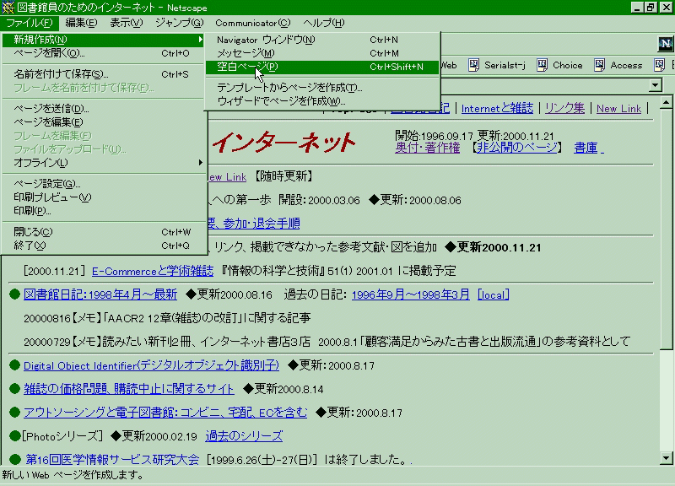
【図７】Composerを開く
3)ホームページの作成・編集編集ソフトであるコンポーザで、ワープロを操作するように文書を入力し、簡単なリンク集を作成する。
4)作ったリンク集にURLを入力してリンクを張りホームページを作成し、「ホームページ用ディレクトリ」にindex.htmlなどのファイル名を付けて保存する。【図８】
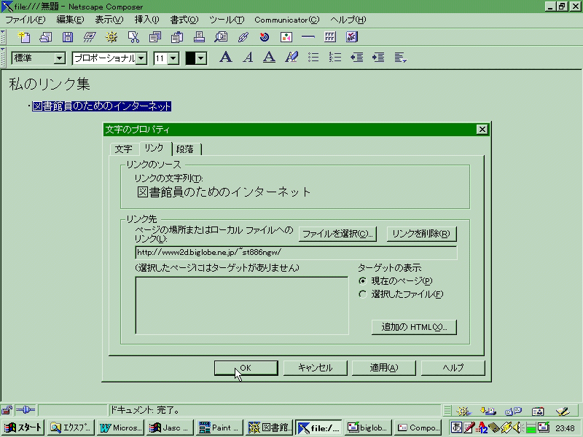
【図８】リンク作成
5)作ったリンク集のホームページを編集するときには、ファイルをネットスケープで開き、「ファイル(F)－ページを編集(E)」によりコンポーザを開き、追加・修正する。

２．ジオシティーズへのファイル転送
1)自力で編集したホームページのファイルを「geocities(ジオシティーズ)」の自分の領域に送り込むツールが「ファイルマネージャー」である。ファイルメンテナンス画面<http://www.geocities.co.jp/members/tools/file_manager.html>に接続して「市民ID」とパスワードを入力してアクセスする。
2)編集したホームページのファイルは自分のパソコンやフロッピーに保存しておくが、そのファイルを「参照」ボタンにより指定して「アップロード」ボタンをクリックする。【図９】
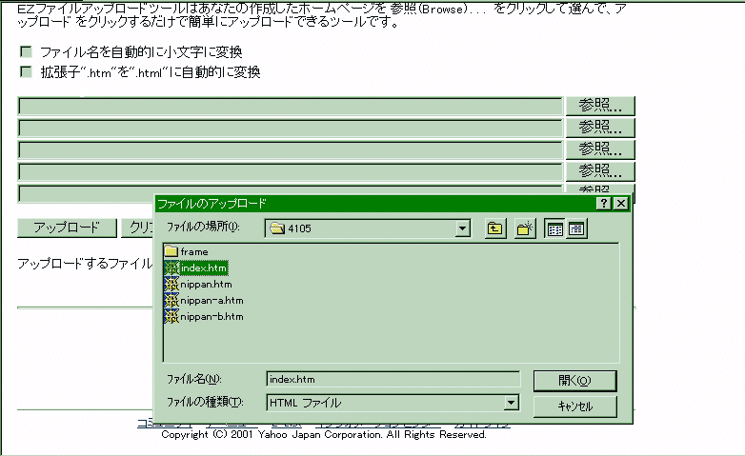
【図９】アップロード
3)「無料のホームページサーバ」の動作確認をする。

３．よいホームページの条件
以下の観点から、最初に作ったホームページをレベルアップしていきたい。
1)必須項目の記載：タイトル、更新日、管理者
タイトルのないホームページは人に紹介するときの呼び名に困る。内容が何時のものなのかわからなかったり、どういう人が管理しているのかわからないとそのページに信頼がおけないことになる。
2)更新頻度：週一回程度
更新されて、新しい情報が載らないページは誰も訪問しなくなる。逆に更新が定期的におこなわれているページにはリピーターが多く、アクセス回数も増える。
3)有用な内容：個人的興味にも読者は存在する
個人的な興味の一致するページのリンク集は大変有効である。
4)出版の認識：ホームページは出版物
ユーザー指向の内容、表現、質を維持するために、ホームページが不特定多数の人の眼に触れる出版物の一種であることを認識する。
5)見やすさ画面構成：大きい画像は不可
最初に開くトップページの表示に時間がかかるとその先には進みたくなくなる。
6)わかりやすい構造：全てを見渡せる
内容を分類する項目が独りよがりで、どこに何が書いてあるかわからないページも多い。
7)サーチエンジンへの登録：広報する
アクセスを増やすためにはサーチエンジンへの登録が必要である。なかには、あまり公にしないで仲間内だけに公開したいというホームページも少数であるが存在する。

４．掲示板をつける
インターネット上には無数の掲示板が存在する。掲示板はホームページに併設されており、掲示板のページを訪れた人が書き込んだ内容が時系列的に並んでいく。特に、研究会のホームページを立ち上げたときは、研究会の準備段階からのお知らせや議論が臨場感たっぷりにホームページから参照できるなど、掲示板は有効に機能する。無料掲示板は、Tea Cup <http://www.tcup.com>【図１０】を紹介する。
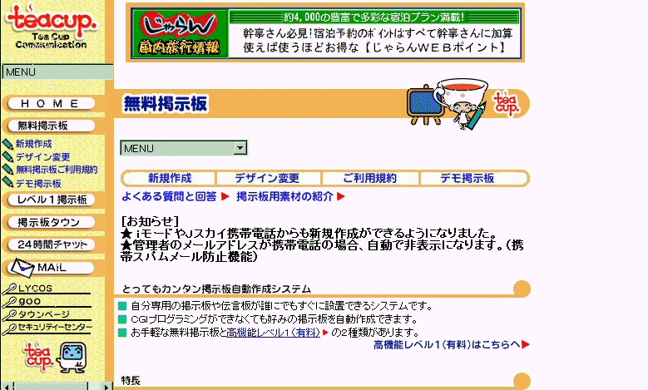
【図１０】Tea Cup <http://www.tcup.com>
Tea Cupを使った掲示板の例として「第16回医学情報サービス研究大会」における「運営のための掲示板」がその具体例である。<http://www.tcup2.com/260/toyohiro.html>
情報発信の方式では、掲示板は読者が自分でホームページを訪れて情報を引き出す「プル型」であり、読者がホームページを訪れなければ情報は伝わらない。次に説明するメーリングリストやメールで登録者に配信されるメールマガジンは読者に向かって情報発信側が情報を直接送り届ける「プッシュ型」である。両者の特性をうまく使い分けて情報発信の道具として活用すればよい。
メールマガジンは日本図書館協会(JLA)からも発行されており、JLAの会員は無料で購読できる。非会員も１ヶ月間は試用できる。<http://wwwsoc.nacsis.ac.jp/jla/mailmaga/>

５．メーリングリストを作る
インターネットにおける有効な情報収集の方法は、メーリングリストに登録することである。さらに有効なのは自分でメーリングリストを立ち上げて、同じ興味を持つ人たちと情報交換や議論をおこなうことである。図書館関係者に役立つメーリングリストをリンク集としてまとめてある。<http://www2d.biglobe.ne.jp/~st886ngw/url/url.htm#bm32>
無料ホームページを立ち上げたら、次はメーリングリストに挑戦してみたい。最初はいくつかのメーリングリストに登録して、メーリングリストの技術的な仕組みを理解し、メーリングリストの議論における作法に習熟し、実際に発言をする。一つのメーリングリストへの登録人数は、十数人から１万人まで様々である。メーリングリストでの発言は、職場の会議、研究会での発言など、十数人規模の小さな会から一万人規模の集会での発言と同じであることをイメージする必要がある。その経験の中から、メーリングリストの運営のテクニックを盗めばよい。
サーチエンジンで検索すると無料メーリングリストにもいろいろあるが、ここでは「EasyML」<http://www.easyml.com/>を推薦しておく。【図１１】
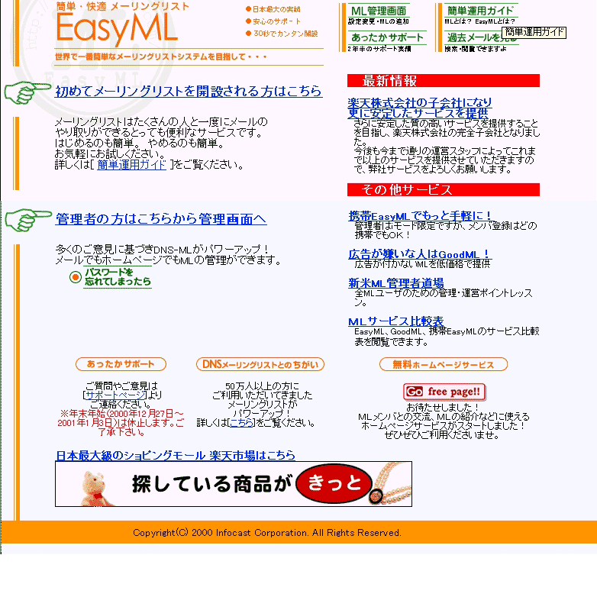
【図１１】EasyML <http://www.easyml.com/>
筆者も「EasyML」を使って「serialst-j：学術情報流通メーリングリスト」を運営している。概要と参加方法は<http://www2d.biglobe.ne.jp/~st886ngw/ml.htm>においてある。「EasyML」ではメーリングリストでの過去の発言をアーカイブする機能も提供されている。<http://ar1.easyml.com/MLarchive/>にアクセスし、過去の内容は次のパスワードでアクセス可能である。
アドレス serialst-j@b6.easyml.com
パスワード serialst

６．メーリングリストの仕組み
メーリングリストへの登録方法は個々のメーリングリストによって異なる。管理人にメールを出して登録してもらう方法、参加・退会のためのメールアドレスに「join "Toyohiro Hasegawa" 」というコマンド行を送信する方法、ブラウザーから登録する方法などがある。メーリングリストで注意を要する点は２つである。最初は、登録するためのアドレスと投稿するアドレスが異なる点【図１２】である。退会のメールを投稿用のメールアドレスに送信して、登録者全員に無意味なメールが配信されることもある。
次は、最初に送られくる退会するときの方法をなくしてしまい、退会しようとするときに苦労する点である。登録してみたら、内容的に自分の興味からずれていたり、あまりにもたくさんの書込があって対応できなくなり、退会したくても思うにまかせず、しょうがないのでメーリングリストで登録者全員に向かって退会の方法を尋ねることになる。

Ⅵ．おわりに
とにかく職場のインターネット端末を昼休みに使って個人ホームページを作って行動を起こす。わからないことはインターネットで検索したり、知り合いに聞いたりして実際に運営していくなかで覚えていけばよい。技術的にはパソコンでワープロを使える程度の知識があれば十分である。ホームページを作ることの目的や使命などは難しく考えないで、自己研修と割り切ってはじめればよい。デザインに凝らずに最低限のHTML機能を使って表現すればメンテナンスは簡単である。あとは熱意である。
個人での運営を一歩進めて、管理の手間や費用をかけることのできない小さな研究会こそ、足まわりの良さを活かして無料ホームページの有効活用で会の活性化をはかるべきである。運営については、インターネット以前の研究会の運営や、職場における新企画の立ち上げ、利用案内などのパンフレットの発行と全く同じか、かえって簡単である。費用については会の切手代が節約できることだけは確実である。
個人ホームページを作るという積極的な対応によって、単にインターネットを使うというだけではなく、インターネットが持つ潜在力に気づき、さらに、インターネットを使って自分ができる仕事の広がりに気づくことができる。それが、ホームページ運営の効果である。この解説をきっかけに、一つでも多くの優良なホームページか立ち上がることが筆者の願いである。

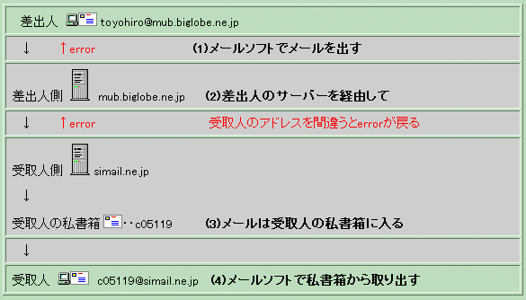
【図３】電子メールの仕組み
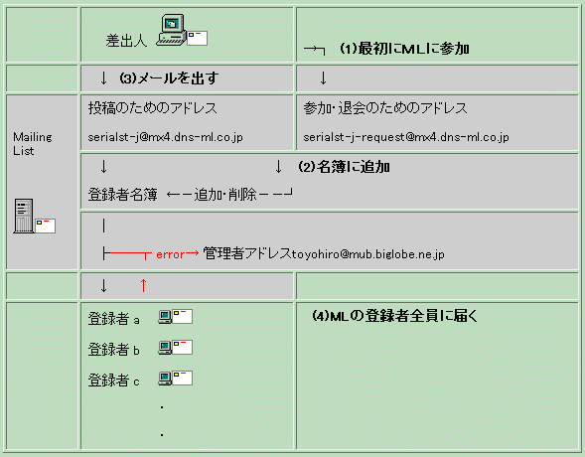
【図１２】メーリングリストの仕組み

